ТЕХНИЧЕСКОЕ ЗАДАНИЕ

Техническая платформа биллинга
Система биллинга услуг
и распределения полученных платежей

Содержание
1 Общие сведения 4
1.1 Наименование системы 4
1.2 Оказываемые услуги 4
1.2.1 Состав и порядок оказания услуг 4
1.3 Требования к Исполнителю 7
1.4 Порядок оформления и предъявления заказчику результатов работ 7
1.5 Определения, обозначения и сокращения 8
2 Назначение и цели создания 10
2.1 Назначение и цели создания 10
3 Требования к платформе 12
3.1 Общие положения 12
3.2 Режимы функционирования Платформы 13
3.3 Развитие и модернизация Платформы 14
3.4 Защита информации и разграничение доступа 14
3.5 Резервное копирование и восстановление 14
3.6 Интеграция с учетной системой (1С) и внешними системами 15
3.7 Функциональные возможности Платформы 16
4 Требования к системе биллинга услуг и распределения полученных платежей 18
4.1 Общие положения 18
4.2 Функциональный состав Системы 19
4.2.1 Подсистема нормативно-справочной информации 19
4.2.2 Подсистема биллинга 20
4.2.3 Подсистема печати счетов 21
4.2.4 Подсистема администрирования и аудита 21
4.2.5 Подсистема анализа и отчетности 22
4.2.6 Подсистема личный кабинет абонента 22
5 Порядок контроля и приемки системы 23
6 Требования к документированию 23
7 Требования к составу услуг 25
7.1 Требования к составу услуг Этапа 1. Внедрение технологической платформы для создания системы биллинга услуг и распределения полученных платежей 25
7.2 Требования к составу услуг Этапа 2. Создание системы биллинга услуг и распределения полученных платежей 25
7.3 Требования к составу услуг Этапа 3. Поддержка системы биллинга услуг и распределения полученных платежей 26
7.3.1 Требования к оказанию услуг технической поддержки системы по SLA 27
7.3.1.1 классификация запросов на поддержку по степени критичности 29
7.3.1.2 категории запросов на поддержку 30
7.3.1.3 Параметры SLA 30
7.3.2 Требования к оказанию услуг обеспечения корректности биллинга счетов, сбора платежей и обмена информацией с учетной системой (1С) и внешними системами 31
приложение 1. Общее описание бизнес-модели сервиса биллинга услуг Фонда Сколково и дочерних зависимых обществ 38
Собственные услуги 40
Внешние услуги 41
Схема расчетно-кассового центра 41
Схема посредника 42
приложение 2. краткое описание услуг 45
приложение 3. бизнес-кейсы по услугам 49
приложение 4. Предполагаемый перечень услуг 56

Общие сведения
Настоящий документ предназначен для фиксации требований к технологической платформе биллинга услуг (далее – «Платформа») и создаваемой системе биллинга услуг и распределения полученных платежей (далее – «Система»).

Наименование системы
Полное наименование системы – Система биллинга услуг и распределения полученных платежей. Краткое наименование – биллинговая система. Наименование в целях настоящего документа – Система.

Оказываемые услуги
Исполнитель оказывает услуги по реализации проектов внедрения Платформы биллинга, создания Системы биллинга услуг и распределения полученных платежей, организации поддержки Платформы и Системы.

Состав и порядок оказания услуг
Услуги должны быть оказаны в три этапа:
  - Этап1: Внедрение технологической платформы для создания системы биллинга услуг и распределения полученных платежей.
  - Этап 2: Создание системы биллинга услуг и распределения полученных платежей.
  - Этап 3. Организация поддержки Платформы и Системы биллинга услуг и распределения полученных платежей.
Состав услуг и результаты по каждому этапу внедрения приведены в таблице ниже.
Этап | Услуги, оказываемые в рамках этапа | Результаты этапа
Этап 1. Внедрение технологической платформы для создания системы биллинга услуг и распределения полученных платежей | Предоставление программного обеспечения «ВерЭкс», отвечающего спецификации на ПО, требуемого для построения Платформы.  Разработка требований к продуктивной среде для развертывания технологической платформы в инфраструктуре Заказчика.  Развертывание технологической платформы в инфраструктуре Заказчика.  Разработка механизмов интеграции с учетной системой и внешними системами.  Подготовка документации по работе с Платформой. | Технологическая платформа развернута в инфраструктуре Заказчика.  Выполнены системные настройки платформы.  Разработаны механизмы интеграции с учетной системой и внешними системами.  Разработаны документы:  - Техническое описание архитектуры Платформы  - Руководство администратора.  - Руководство пользователя
Этап 2. Создание системы биллинга услуг и распределения полученных платежей | Уточнение и формализация требований к алгоритмам биллинга и распределения платежей.  Настройка структуры Системы и моделей данных приложений Системы  Настройка режимов работы пользователей  Настройка форм выходных документов | Система настроена и готова к началу работы пользователей.  Разработаны документы:  - Программа и методика испытаний Системы.  - Технический проект  - Протокол приемки системы  Проведено обучение пользователей  Подписан акт передачи системы в промышленную эксплуатацию
Этап 3. Организация поддержки Платформы и Системы биллинга услуг и распределения полученных платежей | Поддержка системы биллинга и распределения полученных платежей на ежемесячной основе по направлениям:  - оказание услуг технической поддержки системы по SLA;  - оказание услуг обеспечения корректности биллинга счетов, сбора платежей и обмена информацией с учетной системой (1С) и внешними системами | Ежемесячный отчет о поддержке по SLA, с указанием фактически оказанных услуг. Выполнение параметров соглашения об уровне сервиса не менее чем на 95%.  Ежемесячный отчет по оказанию услуг обеспечения корректности биллинга счетов, сбора платежей и обмена информацией с учетной системой (1С) и внешними системами
Плановые сроки начала и окончания оказания услуг:
  - Срок начала оказания услуг 1-го и 2-го этапа: с даты заключения договора.
  - Плановые сроки оказания услуг 1-го этапа: 15 календарных дней с даты заключения договора.
  - Плановые сроки оказания услуг 2-го этапа: два месяца с даты заключения договора.
  - Срок начала оказания услуг 3-го этапа: с даты фактического завершения 2-го этапа
  - Сроки оказания услуг 3-го этапа: ежемесячно, в течении 12 месяцев.
Допускается параллельное выполнение 1 и 2 этапов, досрочная приемка результатов по этапам.
Более детально требования к составу услуг приведены в разделе 7 настоящего технического задания.

Требования к Исполнителю
Исполнитель должен соответствовать статусу партнера с правами по продвижению, передаче на условиях неисключительной, ограниченной лицензии на использование программного продукта и/или перепродаже программного продукта и предоставлению конечным пользователям услуг по внедрению и поддержке, а также обучению, относящимся к программному продукту.
Программный продукт означает версию программного обеспечения для ЭВМ Модульная платформа «ВерЭкс» (Modular platform VerEx), принадлежащую и/или продаваемую компанией «Джи-Эм-Си-Эс Верэкс»

Порядок оформления и предъявления заказчику результатов работ
Платформа и Система передаются в виде функционирующего комплекса на базе средств вычислительной техники Заказчика в сроки, установленные Договором. Приемка осуществляется комиссией в составе уполномоченных представителей Заказчика и Исполнителя. Порядок предъявления результатов услуг, проведения испытаний и окончательной приемки определен в разделе «Порядок контроля и приемки системы» настоящего ТЗ. Совместно с предъявлением результатов услуг, производится сдача разработанного Исполнителем комплекта документации согласно разделу «Требования к документированию» настоящего ТЗ.

Определения, обозначения и сокращения
№ | Сокращение | Расшифровка
1 | Triple-play | Термин, описывающий модель одновременного предоставления набора сервисов — доступ в Интернет, телевидение и телефонная связь.
2 | Биллинг | Комплекс процессов и решений, ответственных за сбор информации об использовании услуг, их тарификацию, выставление счетов, обработку платежей.
3 | ГАС | Государственная автоматизированная система
4 | ГИС ЖКХ | Государственная информационная система жилищно-коммунального хозяйства
5 | ДЗО | Дочерние и зависимые общества
6 | ЕПД | Единый платежный документ
7 | ЖКУ | Жилищно-коммунальные услуги
8 | ЖКХ | Жилищно-коммунальное хозяйство
9 | ИПУ | Индивидуальный прибор учета
10 | ИЭ | Интернет эквайринг
11 | ЛС | Лицевой счет
12 | НСИ | Нормативно-справочная информация
13 | ОДПУ | Общедомовой прибор учета
14 | ПО | Программное обеспечение
15 | ПУ | Прибор учета
16 | Система | Система биллинга услуг и распределения полученных платежей
17 | СУБД | Системы управления базами данных
18 | ТЗ | Техническое задание
19 | Коммерчески эксплуатируемая система | Система, введенная в промышленную эксплуатацию и используемая Заказчиком для выставления счетов, распределения платежей клиентов

Назначение и цели создания

Назначение и цели создания
Платформа предназначена для создания единой информационной среды для реализации функции выставления счетов (биллинга), сбора и распределения платежей за оказанные услуги клиентам Фонда развития центра разработки и центра коммерциализации новых технологий и дочерних юридических лиц (далее – «Фонд», «Фонд Сколково»).
Система предназначена для автоматизации процессов биллинга услуг и распределения полученных платежей, формирования корректных начислений за оказанные клиентам услуги, формирования платежных документов и работы с дебиторской задолженностью клиентов.
Основными целями создания Платформы являются:
- Предоставление пользователям Платформы возможностей настройки алгоритмов, процессов, моделей и документов биллинга услуг в единой информационной среде;
- Обеспечение соблюдения регламентных сроков выставления счетов клиентам и распределения полученных платежей;
- Обеспечение корректности счетов, выставляемых клиентам, сокращение дебиторской задолженности, обеспечение единства и корректности управленческой отчетности, в том числе за счет интеграции с системой бухгалтерского учета.
- Снижение трудоемкости обслуживания цикла выставления счетов и сбора платежей за счет единства технологической платформы биллинга.
Основными целями создания Системы являются:
- Ведение единой базы данных потребителей услуг (клиентов), а также договоров и лицевых счетов;
- Расчет начислений за услуги, перерасчет начислений, расчет пени;
- Формирование, отправка (на e-mail) и печать платежных документов (счетов);
- Формирования, отправка уведомлений о необходимости совершения платежа (по определённым шаблона);
- Обработка и распределение поступивших платежей;
- Своевременный обмен данными с учетной и внешними системами;
- Формирование отчетности для внутренних нужд и клиентов.
- Обеспечение входных данных для последующего формирования договоров в УС (осуществление предрасчетов оказываемых услуг).

Требования к платформе

Общие положения
Платформа должна использовать клиент-серверную технологию с возможностью подключения удаленных пользователей. Платформа должна обеспечить масштабируемую высокопроизводительную технологию работы с базами данных, оптимизированная под СУБД промышленного уровня; трехуровневую архитектуру клиент-сервер, предоставляющую возможность работы через собственные веб-, WAP-, COM- и Windows-интерфейсы.
При работе с Платформой должно быть обеспечено централизованное хранение данных. Функционирование платформы должно происходить в режиме многопользовательского доступа на основе механизмов поддержки целостности информации средствами СУБД и/или средствами Платформы.
Платформа должна обеспечить высокую производительность расчетов:
  - Единовременное проведение импорта более 200 000 платежей;
  - Автоматическое сопоставление не менее 40 000 платежей с существующими счетами;
  - Формирование и разноска порядка 160 000 Счетов
  - Автоматический ввод 200 000 показаний приборов учета.
Все компоненты и данные Платформы должны быть развёрнуты на серверах Заказчика.
Спецификация ПО для Платформы
 | Наименование Продукции | Тип лицензии | Необходимое кол-во
1 | ВерЭкс Автоматизированная система расчетов  Прикладные модули
1.1 | Прикладной модуль «Объекты учета» | Серверная | 1
1.2 | Прикладной модуль «Бизнес логика и контроллинг» | Серверная | 1
1.3 | Прикладной модуль «Интеграция» | Серверная | 1
2 | ВерЭкс Автоматизированная система расчетов  Пользовательские лицензии | Пользовательская
2.1 | Функциональный пользователь | Пользовательская | 10
3 | ВерЭкс Автоматизированная система расчетов  Подписка на право обновления сроком действия 1 год
3.1 | Подписка на право обновления для прикладного модуля «Объекты учета» | Серверная | 1
3.2 | Подписка на право обновления для прикладного модуля «Бизнес логика и контроллинг» | Серверная | 1
3.3 | Подписка на право обновления для прикладного модуля «Интеграция» | Серверная | 1
3.4 | Подписка на право обновления для Функционального пользователя | Пользовательская | 10

Режимы функционирования Платформы
Платформа должна обеспечивать следующие режимы функционирования:
- Штатный режим - предназначен для работы пользователей в рабочее время;
- Режим регламентного обслуживания - предназначен для проведения регламентных работ в нерабочее время по обслуживанию Платформы и резервному копированию данных;
- Режим восстановления Платформы после отказа или сбоя - Предназначен для восстановления работоспособности Платформы в условиях непредвиденных отказов или сбоев программно-технических средств, включая сбой в Платформе электропитания.

Развитие и модернизация Платформы
Платформа должна обеспечивать возможность дальнейшей модернизации как программного обеспечения, так и комплекса технических средств. Необходимо предусмотреть возможность увеличения производительности и функциональности Платформы путем её масштабирования и настройки.

Защита информации и разграничение доступа
Платформа должна обеспечить реализацию следующих функций:
- Контроль и управление доступом пользователей к защищаемым информационным ресурсам Платформы;
- Интеграция с ActiveDirectory для аутентификации пользователей.
- Разграничение прав доступа к данным в соответствии ролевой моделью. Определение логина и пароля пользователя, определение доступных ему приложений, ограничение массивов информации и режимов работы с системой, которые могут быть доступны пользователю.
- Регистрация и учет событий, связанных с подключением пользователей к Платформе.
В рамках разработки Платформы должны быть определены подходы и правила контроля и управления доступом к Платформе. На основании требований Заказчика по разграничению доступа должна быть создана матрица доступа и выполнена настройка полномочий пользователей Платформы, Системы.

Резервное копирование и восстановление
Функционал резервного копирования и восстановления должен обеспечивать выполнение следующего набора функций:
  - настройка параметров резервного копирования программных компонентов Платформы с возможностью удаленного хранения;
  - управление и учет резервных копий.
Система должна обеспечивать возможность резервирования системных и хранимых данных на внешние носители данных, а также возможность восстановления данных с внешнего носителя в течение установленного временного интервала.
Резервное копирование данных должно осуществляться на регулярной основе, в объёмах, достаточных для восстановления информации.
Настройка аппаратного комплекса и системного ПО для реализации Системы должна быть выполнена в соответствии со всеми действующими нормами по обеспечению доступности для информационной инфраструктуры Заказчика и интегрирована в среду резервного копирования Заказчика.

Интеграция с учетной системой (1С) и внешними системами
Платформа должна обеспечивать выполнение следующего набора требований:
- Обеспечение обращения к источникам данных различных форматов (СУБД, поддерживающие подключение через ODBC\OLEDB, файлы форматов XML, CSV, XLS. XLSX) для извлечения, обработки, очистки и объединения данных.
- Управление загрузкой данных в Платформу, настройка временных и прочих параметров обновления данных;
- В Платформе должна быть обеспечена интеграция со следующими источниками данных Заказчика:
  - Система 1С Предприятие;
  - MS CRM;
  - MS Master Data Services;
  - Витрины данных на MySQL и MS SQL (веб-ресурсы);
  - Дополнительные данные в структурированном формате (Файлы, API).
Должна быть предусмотрена возможность расширения модели данных и состава систем-источников при возникновении такой необходимости.
- В Платформе должна быть обеспечена интеграция с учетной системой Заказчика на базе 1С:
  - Интеграция с 1С для передачи вновь заведенных ЛС и договоров в автоматическом режиме без файлового и файлового обмена;
  - Интеграция с 1С для обмена информации по начислениям и платежам в автоматическом режиме без файлового и файлового обмена;
  - Модификация правил погашения задолженности по услугам в зависимости от учетной политики;
  - Модификация внешнего вида ЕПД/первичных документов.
  - Интеграция с УС для обмена информацией по начислениям, для актирования услуг в УС.
  - Интеграция с УС для обмена информации по договорам, для последующего формирования договоров в УС (источник Биллинг).
- Платформа должна обеспечивать возможность организации взаимодействия с клиентами посредством личного кабинета (личный кабинет должен быть в составе платформы, также должно быть обеспечено встраивание личного кабинета в существующий интернет-портал Фонда) – предоставление истории начислений и взаиморасчетов, анализ задолженности, проведение оплат за услуги, проведение сверок взаиморасчетов, получение информации и документов.
Платформа должна поддерживать гибкие механизмы интеграции с внешними информационными системами, а также высокую встраиваемость в ИТ среду Заказчика (штатная интеграция с Exchange, AD, пакетом офисных программ).

Функциональные возможности Платформы
Платформа должна обеспечивать наличие специализированной функциональности для биллинга услуг, в том числе услуг ЖКХ, предназначенных для:
      - Создание и ведение достаточного количества справочников и классификаторов с целью обеспечения целостности, непротиворечивости и не избыточности информации, вводимой в Платформу на основании данных справочников.
      - Ведения нормативно-справочной информации и базы данных:
  - по приборам учета;
  - по фонду помещений;
  - по структуре услуг;
  - по применяемым тарифам;
  - по договорам с клиентами;
  - по условиям договоров и расчетов;
  - по расчетам с клиентами и их задолженности.
      - Привязка адреса объектов учета с целью их однозначной идентификации к федеральным/региональным информационным адресным системам.
      - Обеспечение полного цикла биллинга услуг, распределения полученных платежей и ведения дебиторской задолженности.
      - Ведение личного кабинета абонента, в целях on-line информирования абонента о начислениях, распределенных платежах, дебиторской задолженности, а также интерактивной работы по вводу показаний приборов учета, запросу актов сверок, платежных и бухгалтерских документов, оплаты платежных документов, получения доступной (в соответствии с ролью пользователя) аналитики.
Платформа должна обеспечивать выполнение следующих требований:
- Ведения модели, тарифов и алгоритмов биллинга услуг с возможностью изменения модели и алгоритмов с определенной даты и сохранения всей истории биллинга с учетом изменений модели, тарифов и алгоритмов.
- Консолидация начислений с возможностью выставления абоненту ЕПД – все виды рассчитываемых услуг в одном платежном документе.
- Проведение большого количества плановых версий расчетов в зависимости от различных показателей, влияющих на объем и стоимость оказанных услуг.
- Биллинг услуг за период, в соответствии с настройками расчётной модели за период, в т.ч.:
  - Расчёт начислений в соответствии со сложными планами расчёта;
  - Расчёт с учётом показаний ИПУ и ОДПУ, в т.ч. при неоднократном снятии показаний за период (замена прибора учёта, ликвидация прибора учета, выход из строя и т.п.);
  - Расчёт по нормативам и договорным величинам;
  - Возможность расчета по среднему в соответствии с требованиями действующего законодательства (при наличии достаточного кол-ва данных).
- Проведение сегментированных расчетов – по группе абонентов, по группе договоров, по выбранным адресам и т.д. В том числе, по участкам технологической сети.
- Обзор и проверка результатов расчёта, разноска (подтверждение) или удаление сформированных счетов по результатам проверки
- Обзор выставленных счетов предыдущих периодов
- Формирование групповых или индивидуальных корректировок выставленных счетов
- Формирование разовых начислений (штрафы, разовые услуги)
- Автоматическая проверка начислений на непротиворечивость.
- Сохранение в системе выставленных счетов в течение заданного времени с возможностью повторного просмотра счета в том виде, в котором он был сформирован изначально.
- Возможность биллинга и ведения взаиморасчетов по всем видам услуг и всем видам абонентов (физические и юридические лица) в одной базе данных.
- Возможность гибкого инструмента построения аналитической отчетности, включая регламентированную отчетность по реализации услуг ЖКХ с использованием предиктивной аналитики.
- Ведение задолженности по всем услугам в разрезе ЛС, договоров, Контрагентов.
- Наличие личного кабинета абонента, обеспечивающего возможность интерактивной работы внутренних пользователей и клиентов с данными системы в соответствии с уровнями доступа к информации.

Требования к системе биллинга услуг и распределения полученных платежей

Общие положения
Система должна иметь структуру, обеспечивающую реализацию основных функций в соответствии требованиям данного технического задания и состоять из следующего состава функциональных подсистем:
- Нормативно-справочная информация (НСИ).
- Биллинг.
- Печать счетов.
- Администрирование и аудит.
- Анализ и отчетность.
- Личный кабинет абонента.
Подсистема НСИ должна обеспечивать ведение классификаторов и нормативно-справочной информации, хранящийся в базе данных и предназначенной для информационного обеспечения решения задач по биллингу и ведения взаиморасчетов с потребителями.
Подсистема Биллинга должна обеспечивать расчет начислений для потребителей за оказанные услуги в том числе ЖКХ.
Подсистема печати счетов должна обеспечивать формирование и печать платежных документов.
Подсистема анализа и отчетности должна обеспечивать осуществление выбора определенного набора данных по объектам Системы, формирования и визуализации отчетности по заданным параметрам с учетом прав доступа пользователя.
Подсистема администрирования и аудита предназначена для ведения служебных справочников Системы и реестра пользователей, назначения прав доступа и личных параметров доступа пользователей в систему, а также аудита действий пользователей.
Подсистема личный кабинет предназначена для интерактивной работы внутренних пользователей и клиентов с данными системы в соответствии с уровнями доступа к информации.

Функциональный состав Системы
Функции Системы должны реализовываться комплексом взаимоувязанных программ (подсистем), опирающихся на единую информационную базу данных.

Подсистема нормативно-справочной информации
Подсистема НСИ должна обеспечивать выполнение следующих функций и задач:
      - Создание и ведение достаточного количества справочников и классификаторов с целью обеспечения целостности, непротиворечивости и не избыточности информации, вводимой в систему на основании данных справочников, а также обеспечить получение данных из систем НСИ Заказчика.
      - Ведение информации о доме: параметры дома, влияющие на расчеты (этажность, степень благоустройства, категория дома и т.п.), информация по количеству жилых и нежилых помещений, по площадям и количеству проживающих (общие по дому, в разбивке по лицевым счетам).
      - Привязка адреса объектов учета с целью их однозначной идентификации к федеральным/региональным информационным адресным системам.
      - Учет и ведение данных по абонентам (потребителям) и условиям их обслуживания с ведением всей информации для однозначной идентификации потребителя в системе.
      - Управление взаимоотношениями с потребителями услуг:
  - открытие лицевого счета;
  - заключение договора на обслуживание;
  - завершение обслуживания;
  - закрытие договора.
      - Регистрация и ведение данных по приборам учета, необходимых для расчета начислений:
  - тип ИПУ/ОДПУ (однотарифный, многотарифный);
  - применяемый тариф;
  - данные для расчета фактического потребления услуги.
      - Ведение справочника услуг разбитых по группам услуг.

Подсистема биллинга
Подсистема биллинга должна обеспечивать выполнение следующих функций и задач:
- Расчет начислений за услуги в заданный период по лицевому счету и/или группе лицевых счетов в соответствии с действующим законодательством.
- Расчет начислений для различных видов услуг, включая услуги с измеряемым и не измеряемым потреблением.
- Расчет начислений для сложных планов расчета и многокомпонентных тарифов.
- Расчетов объемов потребления ЖКУ.
- Предварительный расчет начислений/сторнирование с возможностью последующего удаления результатов расчетов.
- Ведение истории результатов расчета.
- Перерасчет начислений при недопоставках или поставках услуг ненадлежащего качества.
- Перерасчет начислений при изменении нормативов потребления.
- Ведение групп тарифов для разных групп потребителей и видов услуг.
- Ведение истории изменения тарифов.
- Автоматизированный ввод показаний для расчета потребления из файла.
- Ручной ввод показаний.
- Уточнение данных по прибору учета до выставления счета.
- Проверка корректности значений показаний прибора учета при вводе на непротиворечивость, максимальное и минимальное значения.
- Автоматическая проверка начислений на непротиворечивость.
- Формирование счета к оплате по рассчитанным начислениям.
- Формирование и просмотр счета к оплате для одного потребителя.
- Сохранение в системе выставленных счетов в течение заданного времени с возможностью повторного просмотра счета в том виде, в котором он был сформирован изначально.
- Формирование ЕПД, которая должна включать начисления по всем услугам, предоставляющим потребителю.
- Отслеживание задолженности по лицевым счетам, договорам, контрагентам.

Подсистема печати счетов
Подсистема печати счетов должна обеспечивать выполнение следующих функций и задач:
            - Печать счетов по лицевым счетам и группам лицевых счетов.
            - Повторная печать счета выбранного абонента за выбранный период.

Подсистема администрирования и аудита
Подсистема администрирования и аудита должна обеспечивать выполнение следующих функций и задач:
            - Ведение журналов результатов сбора, обработки и загрузки данных.
            - Ведение журнала действий пользователей в Системе.
            - Ведение и администрирование информации в справочниках Системы.
            - Администрирование ролей и прав доступа пользователей к функциям и данным Системы.

Подсистема анализа и отчетности
Подсистема анализа и отчетности должна обеспечивать выполнение следующих функций и задач:
- Настраиваемые запросные формы для получения оперативных отчетов на основе данных БД.
- Экспорт сформированного отчета в форматы xls, xlsx.
- Печать сформированного отчета.
- Средство для разработки отчётности.

Подсистема личный кабинет абонента
Подсистема личный кабинет абонента должна обеспечивать выполнение следующих функций и задач:
- Встраивание в существующий интернет-портал Фонда в целях предоставления клиентам дополнительных интерактивных сервисов.
- on-line информирования абонента о начислениях, распределенных платежах, дебиторской задолженности.
- Обеспечение интерактивной работы пользователей личного кабинета по вводу показаний приборов учета, запросу актов сверок, платежных и бухгалтерских документов, оплаты платежных документов, получения доступной (в соответствии с ролью пользователя) аналитики.

Порядок контроля и приемки системы
Приемочные испытания проводятся в соответствии с программой и методикой испытаний, утвержденной Заказчиком, которая разрабатывается и утверждается в ходе реализации проекта.

Требования к документированию
Вся документация передается Заказчику на бумажном носителе в одном экземпляре и в электронном виде. Документация в электронном виде предоставляется заказчику в формате Microsoft Word. Документация должна быть выполнена на русском языке.
Состав разрабатываемых документов приведён в таблице ниже.
№ | Документ | Состав документа
Этап 1. Внедрение технологической платформы для создания системы биллинга услуг и распределения полученных платежей
1.1 | Техническое описание архитектуры Платформы | Описание архитектуры развертывания Платформы в инфраструктуре Заказчика, включая требования к инфраструктуре, спецификацию используемых компонентов и их назначения, с учетом интеграции с учетной системой и внешними системами.
1.2 | Руководство администратора | Описание процедур поддержки работоспособности Платформы, обеспечения резервного копирования и восстановления Платформы.
1.3 | Руководство пользователя | Общие принципы работы с Системой.
Этап 2. Создание системы биллинга услуг и распределения полученных платежей
2.1 | Программа и методика испытаний Системы | Описание процедуры и критериев приемки функционала.
2.2 | Технический проект | Описание реализации функциональности Системы, модели разграничения прав доступа.
2.3 | Акт проведения приемочных испытаний | Описание результатов проведения приемочных испытаний.
2.4 | Протокол приемки системы | Описание передачи системы в соответствии с критериями приемки функционала, отраженными в документе «Программа и методика испытаний Системы».
2.5 | Акт ввода системы в промышленную эксплутацию | Решение о вводе системы в эксплутацию и начале оказания услуг клиентам.
Этап 3. Поддержка системы биллинга услуг и распределения полученных платежей
3.1. | Ежемесячный отчет по оказанию услуг технической поддержки | Отчет, содержащий описание оказанных услуг по SLA.
3.2. | Ежемесячный отчет по оказанию услуг обеспечения корректности биллинга счетов, сбора платежей и обмена информацией с учетной системой (1С) и внешними системами | Отчет, содержащий описание оказанных услуг по:  - Проведенным мероприятиям и их результатам в период выставления счетов и распределения платежей в целях обеспечения корректности биллинга счетов, сбора платежей и обмена информацией с учетной системой (1С) и внешними системами.

Требования к составу услуг

Требования к составу услуг Этапа 1. Внедрение технологической платформы для создания системы биллинга услуг и распределения полученных платежей
На данном этапе должно быть поставлено программное обеспечение «ВерЭкс». На базе данного ПО в рамках этапа 1 должна быть создана технологическая платформа и развернута на оборудовании Заказчика. Исполнитель уточняет и формализовывает требования к алгоритмам биллинга и распределения платежей и на базе этой информации разрабатывает Техническое описание архитектуры платформы, руководство пользователя, руководство администратора и выполняет настройку структуры Системы и моделей данных приложений Системы, а также настройку режимов работы пользователей и форм выходных документов. Также, в соответствии с техническим описанием архитектуры платформы Исполнитель выполняет работы по разработке и настройке механизмов интеграции с учетной системой и внешними системами. Функциональный объем интеграции, который должен быть выполнен на данном этапе, описан в разделе 3.6 настоящего Технического задания.
По завершении работ данного этапа технологическая платформа должна быть готова к настройке Системы биллинга услуг и распределения полученных платежей по всем видам услуг, перечисленных в Приложении 4 к настоящему Техническому заданию в объеме функциональности, согласно разделу 4.2. настоящего Технического задания.

Требования к составу услуг Этапа 2. Создание системы биллинга услуг и распределения полученных платежей
На данном этапе должна быть создана Система биллинга услуг и распределения полученных платежей.
Услуги по созданию системы включают:
- Уточнение и формализация требований к алгоритмам биллинга и распределения платежей, оформление документации - Технического проекта, Программы и методики испытаний Системы. Доработка пользовательской документации.
- Настройка структуры Системы и моделей данных приложений Системы.
- Настройка алгоритмов биллинга и распределения платежей, проведение тестового расчета для следующих услуг Фонда:
  - Услуги группы Базовые услуги эксплутации:
    - Теплоснабжение
    - Водоснабжение и водоотведение
    - Электроэнергия
  - Услуги группы Аренда:
    - Аренда апартаментов
    - Аренда коммерческой недвижимости
  - Услуги группы Уборка:
    - Уборка апартаментов, офисов, лабораторий, ЦКП, сервисные арендаторы
    - Уборка мусора в офисах, лабораториях, апартаментах
    - Уборка ковров с помощью пылесоса в местах загрязнения в офисах, лабораториях, апартаментах
    - Уборка ковров с помощью пылесоса «от стены до стены» в офисах, лабораториях
    - Уборка пыли с горизонтальных поверхностей в офисах, лабораториях, апартаментах
    - Уборка пыли с жалюзи в офисах, лабораториях, апартаментах
    - Обработка твердых покрытий спецсредствами (винил, дерево, тераццо и т.д.) в офисах, лабораториях, апартаментах
    - Дополнительная чистка ковров
    - Химчистка жалюзи
    - Мойка окон
    - Дополнительная мойка фасадов.
- Настройка режимов работы пользователей.
- Настройка форм выходных документов.
- Проведение приемочных испытаний и подписание Протокола приемки системы.
- Обучение пользователей.
- Подписание Акта передачи системы в промышленную эксплуатацию и перевод Системы в статус коммерчески эксплуатируемой.

Требования к составу услуг Этапа 3. Поддержка системы биллинга услуг и распределения полученных платежей

Услуги поддержки системы биллинга и распределения полученных платежей оказываются ежемесячно по двум направлениям:
- оказание услуг технической поддержки системы по SLA;
- оказание услуг обеспечения корректности биллинга счетов, сбора платежей и обмена информацией с учетной системой (1С) и внешними системами;

Требования к оказанию услуг технической поддержки системы по SLA
Параметры соглашения об уровне сервиса должны выполняться ежемесячно не менее чем на 95%.
Услуги технической поддержки системы по SLA оказываются ежемесячно с подписанием Исполнителем и Заказчиком соответствующих документов, требования к которым определены в разделе 6 настоящего Технического задания.
Услуги технической поддержки системы по SLA, на основании обращений Заказчика, должны включать:
- Консультации по вопросам настройки и изменению алгоритмов системы;
- Настройка алгоритмов биллинга и распределения платежей по запросам Заказчика, согласно списку услуг Фонда, приведенному в Приложения 4 настоящего Технического задания. В течение периода поддержки Заказчик может менять список услуг, при условии, что количественный состав услуг увеличится не более, чем на 10%. Также может производиться замена услуги на новую, не входящую ранее в список, при условии, что ввод новой услуги не потребует изменения (разработки) функциональности Системы и ввод новой услуги будет осуществляться только путем настройки алгоритмов Системы и форм выходных документов.
- Консультации по вопросам проведения процедур и операций в системе;
- Консультации по администрированию системы;
- Исправление ошибок Модификаций Функциональности и ошибок в данных, вызванных Модификациями Функциональности. Ошибки Модификаций Функциональности исправляются путём внесения исправлений в очередную сборку Системы, датой исправления в этом случае считается дата выкладывания проекта в сборку;
- Консультации по исправлению ошибок, внесенных действиями пользователя в Системе;
- Периодическая сборка Версий Системы – включение в приложение Системы модификаций функциональности, выполненных в рамках оказания услуг по модификации функциональности Системы, исправлений ошибок и необходимых обновлений Платформы;
- Плановые выезды к Заказчику (в согласованные сроки) для анализа текущего состояния Системы, выдачи рекомендаций по эксплуатации системы, помощи по переходу на новое оборудование. Накладные расходы при предоставлении данной услуги входят в стоимость услуг и не увеличивают стоимость услуг этапа 3.
- Консультации по ошибкам/возникающим проблемам эксплуатации версии Программного Обеспечения, использованного при создании Платформы:
  - Эскалация Запроса Производителю;
  - Представление интересов Заказчика в переговорах с Производителем;
  - Предоставление Заказчику исправлений, выпущенных Производителем, в соответствии с политикой Производителя;
  - Выдача рекомендаций по использованию Программного Обеспечения на время до исправления ошибки;
  - Предоставление документации по заявленному вопросу в случае, если такая документация была выпущена Производителем.
- Доработки функциональности системы в объеме 40 человеко-часов в месяц. В случае, если Исполнитель и Заказчик придут к соглашению, что для целей решения Фондом своих задач, а также удовлетворения потребностей пользователей требуется выполнить дополнительные работы по доработки функциональности, выходящие за рамки настоящего ТЗ, то такие услуги оцениваются дополнительно и оказываются в рамках дополнительных соглашений.
Для оказания Услуг технической поддержки Исполнитель организует прием и учет обращений Заказчика путем предоставления горячей линии поддержки по телефону, электронной почте и через Интернет (через портал поддержки Исполнителя).

классификация запросов на поддержку по степени критичности
Уровень | Описание
10 (Критический) | Ошибка, при возникновении которой невозможно выполнение основной функции Коммерчески эксплуатируемой системы (например, проведение оценки потребления энергии в натуральном выражении и предоставление биллинговой отчетности в срок до утвержденной приказом по предприятию даты месяца, следующего за отчетным)
11 (Критический, вызванный причинами вне контроля Исполнителя) | Сбой в работе Коммерчески эксплуатируемой системы, при возникновении которого невозможно выполнение основной функции продукта, но не связанный с ошибками или недостатками самого программного средства. Например, авария оборудования, нарушение протоколов взаимодействия третьей стороной, неграмотные действия персонала
20 (Значительный) | Ошибка в функционировании (инсталляции) Коммерчески эксплуатируемой системы, в результате которого стала невозможной эксплуатация отдельной подсистемы продукта
21 (Значительный, вызванный причинами вне контроля Исполнителя) | Сбой в работе Коммерчески эксплуатируемой системы, при возникновении которого становится невозможной эксплуатация отдельной подсистемы продукта, но не связанный с ошибками или недостатками самого прикладного программного средства. Например, авария оборудования, нарушение протоколов взаимодействия третьей стороной, ошибочные действия персонала
30 (Незначительный) | Все сбои Коммерчески эксплуатируемой системы, не подходящие под определение Критических или Значительных, в том числе:  - Отдельные функции некоторых подсистем продукта не работоспособны. Описываемый сбой (ошибка) в функционировании (инсталляции) программного модуля Продукта привел к таким последствиям, в результате которых стала невозможной эксплуатация некоторых функций отдельных подсистем продукта.  - Вопрос по функционированию продукта. Обращение содержит вопрос, касающийся алгоритма работы подсистемы продукта.
31 (Незначительный вызванный причинами вне контроля Исполнителя) | Все сбои Коммерчески эксплуатируемой системы, не подходящие под определение Критических или Значительных, но не связанные с ошибками или недостатками самого программного средства. Например, авария оборудования, нарушение протоколов взаимодействия третьей стороной, ошибочные действия персонала.
80 (Предположительный) | Необходимы консультации по работе того или иного компонента Коммерчески эксплуатируемой системы в целом; проблема выявленная на тестовом экземпляре системы.
90 (Пожелание) | Желательна доработка Коммерчески эксплуатируемой системы в соответствии с требованиями, указанными в обращении.

категории запросов на поддержку
Проблемы, связанные с параметрами работы, выполняемыми функциями, подсистемами коммерчески эксплуатируемого экземпляра программного обеспечения | Полная неработоспособность, проблемы производительности всей системы | Частичная неработоспособность, проблемы производительности части функционала | Вопрос | Пожелание по доработке
Последствия нештатной эксплуатации (Проблемы, вызванные причинами вне зоны ответственности Исполнителя) | 11 | 21 | 21 | 90
Снижение производительности | 10 | 20 | 30 | 90
Функциональные подсистемы | 10 | 20 | 80 | 90
Пользовательские интерфейсы админ. использования  Редко используемые пользовательские интерфейсы  Разграничение прав доступа | 30 | 30 | 30 | 90

Параметры SLA
Время реагирования в зависимости от категории Запроса на поддержку приведено в таблице:
Категория Запроса на Поддержку /Уровень сопровождения | 11, 21, 31 | 10 | 20 | 30 | 80 | 90
Время реагирования | 12 часа | 6 часов | 12 часа | 20 часов | 2 рабочих дней | 7 рабочих дней

Нормативные показатели (параметры) разрешения Запросов на Поддержку приведены в таблице:
Показатели | Время исполнения
 | Уровень проблемы
 | 10 | 20 | 30
Время диагностики | 1 рабочий день | 3 рабочих дня | По согласованию Сторон
Время предоставления временного решения | 2 рабочих дней | 5 рабочих дней | По согласованию Сторон
Время предоставления постоянного решения | 10 рабочих дней | 15 рабочих дней | По согласованию Сторон

Требования к оказанию услуг обеспечения корректности биллинга счетов, сбора платежей и обмена информацией с учетной системой (1С) и внешними системами
Услуги обеспечения корректности биллинга счетов, сбора платежей и обмена информацией с учетной системой (1С) и внешними системами оказываются ежемесячно с подписанием Исполнителем и Заказчиком соответствующих документов, требования к которым определены в разделе 6 настоящего Технического задания.
Услуги обеспечения корректности биллинга счетов, сбора платежей и обмена информацией с учетной системой (1С) и внешними системами должны включать:
- оказание услуг обеспечения корректности биллинга выставленных счетов;
- оказание услуг обеспечения корректности сбора и распределения платежей по выставленным платежным документам;
- оказание услуг обеспечения корректности обмена информацией с учетной системой (1С) и внешними системами;
- оказание услуг обеспечения корректности формирования отчетности.
В рамках оказания услуг по обеспечению корректности биллинга счетов, сбора платежей и обмена информацией с учетной системой (1С) и внешними системами Исполнитель обеспечивает:
- консультирование пользователей в рамках процессов биллинга и выставления платежных документов, сбора платежей, обмена информацией с учетной системой и внешними системами;
- проверку корректности выставленных платежных документов, распределенных платежей, дебиторской задолженности, проведенного обмена информацией с учетной системой и внешними системами, сформированной отчетности.
Услуги оказываются как по телефону, электронной почте и через Интернет, так и на территории Заказчика. Накладные расходы при предоставлении данной услуги на территории Заказчика входят в стоимость услуг и не увеличивают стоимость услуг этапа 3.
Заказчик планирует осуществлять биллинг различных групп услуг поэтапно, по мере возникновения потребностей клиентов в оказании конкретных видов услуг. Объемы оказания услуг также будут оказываться поэтапно.
В целях оптимизации затрат Заказчика по данному виду услуги предусматривается дифференцированный подход к стоимости оказанных услуг в зависимости от объемов оказанных услуг.
Для расчета общей ежемесячной стоимости услуг обеспечения корректности биллинга счетов, сбора платежей и обмена информацией с учетной системой (1С) и внешними системами (далее Услуг Биллинга) используются следующие параметры:
- количество строк отбиллингованных услуг в платежных документах (счетах):
К_строк_Аренда - общее количество строк по всем платежным документам (счетам), выставленным клиентам за месяц по всем услугам группы, входящим в группу услуг Аренда
К_строк_ Базовые услуги эксплуатации - общее количество строк по всем платежным документам (счетам), выставленным клиентам за месяц по всем услугам группы, входящим в группу услуг Базовые услуги эксплуатации
К_строк_Паркинг - общее количество строк по всем платежным документам (счетам), выставленным клиентам за месяц по всем услугам группы, входящим в группу услуг Паркинг
К_строк_Доп.услуги - общее количество строк по всем платежным документам (счетам), выставленным клиентам за месяц по всем услугам группы, входящим в группу услуг Доп.услуги
К_строк_Прочие услуги - общее количество строк по всем платежным документам (счетам), выставленным клиентам за месяц по всем услугам группы, входящим в группу услуг Прочие услуги

- диапазоны количества строк отбиллингованных услуг в платежных документах (счетах):
Диапазон 1 – количество отбиллингованных строк счетов в месяц по группе услуг составило меньше 600 штук
Диапазон 2 - количество отбиллингованных строк счетов в месяц по группе услуг составило больше 600, но меньше 1200 штук
Диапазон 3 - количество отбиллингованных строк счетов в месяц по группе услуг составило больше 1200, но меньше 3000 штук
Диапазон 4 - количество отбиллингованных строк счетов в месяц по группе услуг составило больше 3000, но меньше 6000 штук
Диапазон 5 - количество отбиллингованных строк счетов в месяц по группе услуг составило больше 6000, но меньше 9000 штук
Диапазон 6 - количество отбиллингованных строк счетов в месяц по группе услуг составило больше 9000 штук

- ежемесячные расценки на Услуги Биллинга:
1А – ежемесячные расценки на Услуги Биллинга, по всем отбиллингованным услугам, входящим в группу Аренда при условии, что К_строк_Аренда попало в рассчитываемом месяце в Диапазон 1
2А – ежемесячные расценки на Услуги Биллинга, по всем отбиллингованным услугам, входящим в группу Аренда при условии, что К_строк_Аренда попало в рассчитываемом месяце в Диапазон 2
3А – ежемесячные расценки на Услуги Биллинга, по всем отбиллингованным услугам, входящим в группу Аренда при условии, что К_строк_Аренда попало в рассчитываемом месяце в Диапазон 3
4А – ежемесячные расценки на Услуги Биллинга, по всем отбиллингованным услугам, входящим в группу Аренда при условии, что К_строк_Аренда попало в рассчитываемом месяце в Диапазон 4
5А – ежемесячные расценки на Услуги Биллинга, по всем отбиллингованным услугам, входящим в группу Аренда при условии, что К_строк_Аренда попало в рассчитываемом месяце в Диапазон 5
6А – ежемесячные расценки на Услуги Биллинга, по всем отбиллингованным услугам, входящим в группу Аренда при условии, что К_строк_Аренда попало в рассчитываемом месяце в Диапазон 6

1Б – ежемесячные расценки на Услуги Биллинга, по всем отбиллингованным услугам, входящим в группу Базовые услуги эксплуатации при условии, что К_строк_Базовые услуги эксплуатации попало в рассчитываемом месяце в Диапазон 1
2Б – ежемесячные расценки на Услуги Биллинга, по всем отбиллингованным услугам, входящим в группу Базовые услуги эксплуатации при условии, что К_строк_Базовые услуги эксплуатации попало в рассчитываемом месяце в Диапазон 2
3Б – ежемесячные расценки на Услуги Биллинга, по всем отбиллингованным услугам, входящим в группу Базовые услуги эксплуатации при условии, что К_строк_Базовые услуги эксплуатации попало в рассчитываемом месяце в Диапазон 3
4Б – ежемесячные расценки на Услуги Биллинга, по всем отбиллингованным услугам, входящим в группу Базовые услуги эксплуатации при условии, что К_строк_Базовые услуги эксплуатации попало в рассчитываемом месяце в Диапазон 4
5Б – ежемесячные расценки на Услуги Биллинга, по всем отбиллингованным услугам, входящим в группу Базовые услуги эксплуатации при условии, что К_строк_Базовые услуги эксплуатации попало в рассчитываемом месяце в Диапазон 5
6Б – ежемесячные расценки на Услуги Биллинга, по всем отбиллингованным услугам, входящим в группу Базовые услуги эксплуатации при условии, что К_строк_Базовые услуги эксплуатации попало в рассчитываемом месяце в Диапазон 6

1П – ежемесячные расценки на Услуги Биллинга, по всем отбиллингованным услугам, входящим в группу Паркинг при условии, что К_строк_Паркинг попало в рассчитываемом месяце в Диапазон 1
2П – ежемесячные расценки на Услуги Биллинга, по всем отбиллингованным услугам, входящим в группу Паркинг при условии, что К_строк_Паркинг попало в рассчитываемом месяце в Диапазон 2
3П – ежемесячные расценки на Услуги Биллинга, по всем отбиллингованным услугам, входящим в группу Паркинг при условии, что К_строк_Паркинг попало в рассчитываемом месяце в Диапазон 3
4П – ежемесячные расценки на Услуги Биллинга, по всем отбиллингованным услугам, входящим в группу Паркинг при условии, что К_строк_Паркинг попало в рассчитываемом месяце в Диапазон 4
5П – ежемесячные расценки на Услуги Биллинга, по всем отбиллингованным услугам, входящим в группу Паркинг при условии, что К_строк_Паркинг попало в рассчитываемом месяце в Диапазон 5
6П – ежемесячные расценки на Услуги Биллинга, по всем отбиллингованным услугам, входящим в группу Паркинг при условии, что К_строк_Паркинг попало в рассчитываемом месяце в Диапазон 6

1Д – ежемесячные расценки на Услуги Биллинга, по всем отбиллингованным услугам, входящим в группу Доп.услуги при условии, что К_строк_Доп.услуги попало в рассчитываемом месяце в Диапазон 1
2Д – ежемесячные расценки на Услуги Биллинга, по всем отбиллингованным услугам, входящим в группу Доп.услуги при условии, что К_строк_Доп.услуги попало в рассчитываемом месяце в Диапазон 2
3Д – ежемесячные расценки на Услуги Биллинга, по всем отбиллингованным услугам, входящим в группу Доп.услуги при условии, что К_строк_Доп.услуги попало в рассчитываемом месяце в Диапазон 3
4Д – ежемесячные расценки на Услуги Биллинга, по всем отбиллингованным услугам, входящим в группу Доп.услуги при условии, что К_строк_Доп.услуги попало в рассчитываемом месяце в Диапазон 4
5Д – ежемесячные расценки на Услуги Биллинга, по всем отбиллингованным услугам, входящим в группу Доп.услуги при условии, что К_строк_Доп.услуги попало в рассчитываемом месяце в Диапазон 5
6Д – ежемесячные расценки на Услуги Биллинга, по всем отбиллингованным услугам, входящим в группу Доп.услуги при условии, что К_строк_Доп.услуги попало в рассчитываемом месяце в Диапазон 6

1Пр – ежемесячные расценки на Услуги Биллинга, по всем отбиллингованным услугам, входящим в группу Прочие услуги при условии, что К_строк_Прочие услуги попало в рассчитываемом месяце в Диапазон 1
2 Пр – ежемесячные расценки на Услуги Биллинга, по всем отбиллингованным услугам, входящим в группу Прочие услуги при условии, что К_строк_Прочие услуги попало в рассчитываемом месяце в Диапазон 2
3 Пр – ежемесячные расценки на Услуги Биллинга, по всем отбиллингованным услугам, входящим в группу Прочие услуги при условии, что К_строк_Прочие услуги попало в рассчитываемом месяце в Диапазон 3
4Пр – ежемесячные расценки на Услуги Биллинга, по всем отбиллингованным услугам, входящим в группу Прочие услуги при условии, что К_строк_Прочие услуги попало в рассчитываемом месяце в Диапазон 4
5Пр – ежемесячные расценки на Услуги Биллинга, по всем отбиллингованным услугам, входящим в группу Прочие услуги при условии, что К_строк_Прочие услуги попало в рассчитываемом месяце в Диапазон 5
6Пр – ежемесячные расценки на Услуги Биллинга, по всем отбиллингованным услугам, входящим в группу Прочие услуги при условии, что К_строк_Прочие услуги попало в рассчитываемом месяце в Диапазон 6

- месячная стоимость Услуг Биллинга:
Сть-ть_Услуг_Биллинга_месяц – месячная стоимость услуг биллинга счетов, сбора платежей и обмена информацией с учетной системой (1С) и внешними системами по всему объему отбиллингованных услуг и выставленных платежных документов

Месячная стоимость услуг биллинга счетов, сбора платежей и обмена информацией с учетной системой (1С) и внешними системами по всему объему отбиллингованных услуг и выставленных платежных документов рассчитывается по формуле:
Сть-ть_Услуг_Биллинга_месяц = NА + NБ + NП + NД + NПр , где
если К_строк_Аренда в Диапазоне 1, то NА = 1А (если в Диапазоне 2, то 2А; если в Диапазоне 3, то 3А; если в Диапазоне 4, то 4А; если в Диапазоне 5, то 5А; если в Диапазоне 6, то 6А)
если Базовые услуги эксплуатации в Диапазоне 1, то NБ = 1Б (если в Диапазоне 2, то 2Б; если в Диапазоне 3, то 3Б; если в Диапазоне 4, то 4Б; если в Диапазоне 5, то 5Б; если в Диапазоне 6, то 6Б)
если К_строк_Паркинг в Диапазоне 1, то NП = 1П (если в Диапазоне 2, то 2П; если в Диапазоне 3, то 3П; если в Диапазоне 4, то 4П; если в Диапазоне 5, то 5П; если в Диапазоне 6, то 6П)
если К_строк_Доп.услуги в Диапазоне 1, то NД = 1Д (если в Диапазоне 2, то 2Д; если в Диапазоне 3, то 3Д; если в Диапазоне 4, то 4Д; если в Диапазоне 5, то 5Д; если в Диапазоне 6, то 6Д)
если К_строк_Прочие услуги в Диапазоне 1, то NПр = 1Пр (если в Диапазоне 2, то 2Пр; если в Диапазоне 3, то 3Пр; если в Диапазоне 4, то 4Пр; если в Диапазоне 5, то 5Пр; если в Диапазоне 6, то 6Пр)

При формировании предложения претендент должен будет указать ежемесячные расценки на Услуги Биллинга (закрашенные ячейки) в рублях с учетом НДС, но не превышающие начально-максимальные значения для каждой из ячеек.
К_строк (количество биллингуемых строк счетов в месяц) | Ежемесячные расценки услуг биллинга счетов, сбора платежей и обмена информацией с учетной системой (1С) и внешними системами
К_строк (количество биллингуемых строк счетов в месяц) | Расценки_Аренда |  | Расценки_Базовые услуги эксплуатации |  | Расценки_Паркинг |  | Расценки_ Доп.услуги |  | Расценки_Прочие услуги
Диапазон 1 |  | 1А |  | 1Б |  | 1П |  | 1Д |  | 1Пр
Диапазон 2 |  | 2А |  | 2Б |  | 2П |  | 2Д |  | 2Пр
Диапазон 3 |  | 3А |  | 3Б |  | 3П |  | 3Д |  | 3Пр
Диапазон 4 |  | 4А |  | 4Б |  | 4П |  | 4Д |  | 4Пр
Диапазон 5 |  | 5А |  | 5Б |  | 5П |  | 5Д |  | 5Пр
Диапазон 6 |  | 6А |  | 6Б |  | 6П |  | 6Д |  | 6Пр

приложение 1. Общее описание бизнес-модели сервиса биллинга услуг Фонда Сколково и дочерних зависимых обществ
- Обслуживаемая организационная структура
Биллинговый продукт (сервис) предполагается к использованию следующими ДЗО Инновационного центра Сколково:
- Фонд Сколково.
- ОДАС Сколково.
- Технопарк Сколково.
- ЦКП Сколково.
- ОДПС Сколково.
Каждое из юридических и физических лиц – резидентов или жителей Сколково (далее – клиентов) может быть клиентом одного или одновременно нескольких из указанных ДЗО. Для целей взаиморасчетов каждый из клиентов должен иметь юридически оформленные отношения с теми ДЗО, чьими услугами будет пользоваться. Регистрацией возможности таких отношений служит договор между клиентом и ДЗО. В дальнейшем такой договор будет именоваться лицевым счетом (ЛС).
При этом отношения ДЗО, ЛС и Клиентов между собой подчиняются следующим правилам:
ДЗО – Лицевые счета: 1:N
Лицевые счета – Клиенты: 1:1
Таким образом, получается следующая схема взаимоотношений:

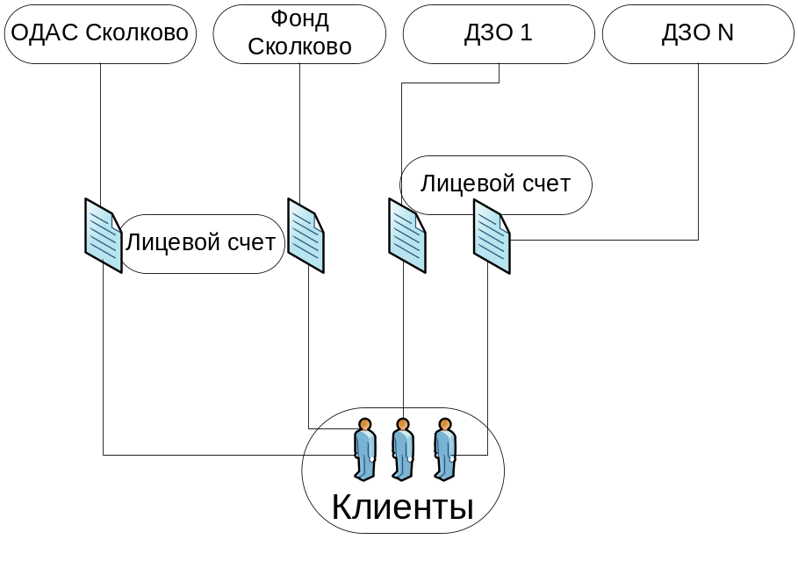
- Оказываемые услуги инновационным центром Сколково
ДЗО Сколково обеспечивают предоставление следующих ключевых услуг, участвующих в биллинге:
- ЖКУ.
- Аренда.
- Парковка.
- Платные услуги периодические.
- Платные услуги разовые.
Некоторые услуги, такие как аренда, оказываются непосредственно ДЗО Сколково самостоятельно, для прочих, таких как ЖКУ, требуется привлечение внешних поставщиков услуг.
В связи с этим в схеме взаимодействия появляется третья сторона: Поставщик услуги, взаимодействующий с ДЗО Сколково и оказывающий услуги клиентам Сколково. Юридические взаимоотношения между поставщиком услуги и ДЗО регистрируются с помощью договоров между поставщиком и ДЗО на оказание услуг. Юридическое лицо Поставщик может иметь договора со всеми ДЗО Сколково. Поставщик может иметь разные договора с ДЗО на оказание разных услуг.
При этом ДЗО, Договора и Поставщики подчиняются следующим правилам:
Поставщик – Договор: 1:N
Договор – ДЗО: 1:1
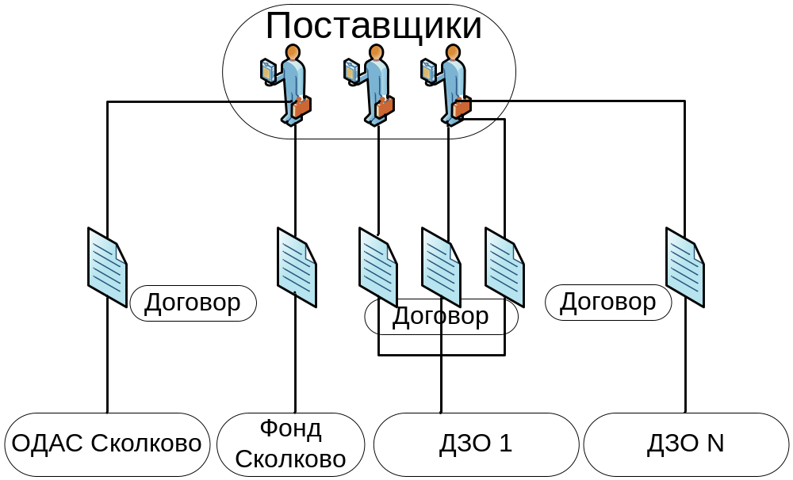
В рамках оказания услуг клиентам одного ДЗО в качестве Поставщика услуг также может выступать другое ДЗО.
- Схема взаиморасчетов ДЗО с Клиентами
Все оказываемые Клиентам услуги могут быть разделены на два типа:
Собственные услуги – те услуги, которые оказывает непосредственно ДЗО. Например, аренда или парковка
Внешние услуги - те услуги, которые оказывают внешние Поставщики услуг, например, ЖКУ или платные разовые услуги. Также внешней услугой считается услуга, оказанная по лицевому счету иным ДЗО.

Собственные услуги
По факту оказания услуг ДЗО предъявляет Клиенту счет на оплату оказанных услуг и прочие первичные документы при необходимости. Первичные документы формируются и предъявляются Клиентам в разрезе Лицевых счетов.
Оплата счетов Клиентами также производится в разрезе Лицевых счетов.
Таким образом, каждое ДЗО формирует и предъявляет Клиентам к оплате счета за услуги, оказанные им самим или его Поставщиком Клиенту. Клиент оплачивает полученный счет, указывая при платеже номер лицевого счета и таким образом определяя принадлежность перечисляемых денежных средств определенному ДЗО – тому, в котором обслуживается Лицевой счет.
Схема взаимодействия представлена на диаграмме ниже.
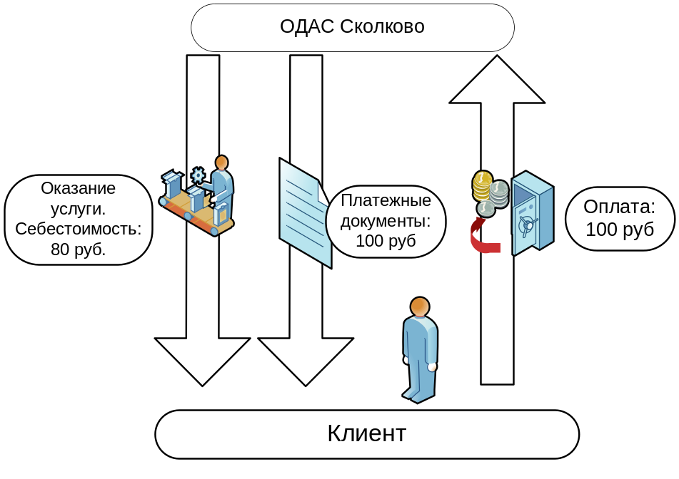

Внешние услуги
При оказании внешних услуг Подразделение может осуществлять деятельность по двум схемам:
- Схема расчетно-кассового центра.
- Схема посредника.

Схема расчетно-кассового центра
При осуществлении деятельности по схеме расчетно-кассового центра взаимодействие осуществляется следующим образом:
- Внешний Поставщик оказывает услугу Клиенту ДЗО
- По факту оказания услуг информирует ДЗО о приемке Клиентом услуги
- ДЗО формирует платежные документы для предъявления к оплате Клиенту
- Клиент оплачивает оказанные услуги
- ДЗО перечисляет полученные от Клиента денежные средства Поставщику, за исключением удержанной стоимости своих услуг
Схема взаимодействия представлена диаграмме ниже.
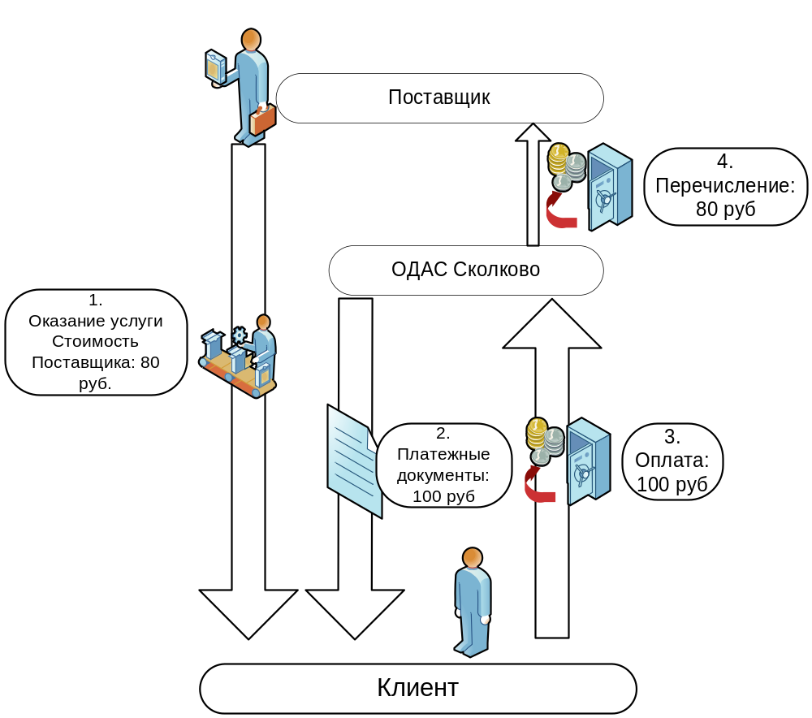

Схема посредника
При осуществлении деятельности по схеме посредника взаимодействие осуществляется следующим образом:
- Внешний Поставщик оказывает услугу Клиенту ДЗО.
- По факту оказания услуг информирует ДЗО о приемке Клиентом услуги.
- ДЗО оплачивает оказанные Поставщиком услуги.
- ДЗО формирует платежные документы для предъявления к оплате Клиенту.
- Клиент оплачивает оказанные услуги.
Схема взаимодействия представлена на диаграмме ниже.
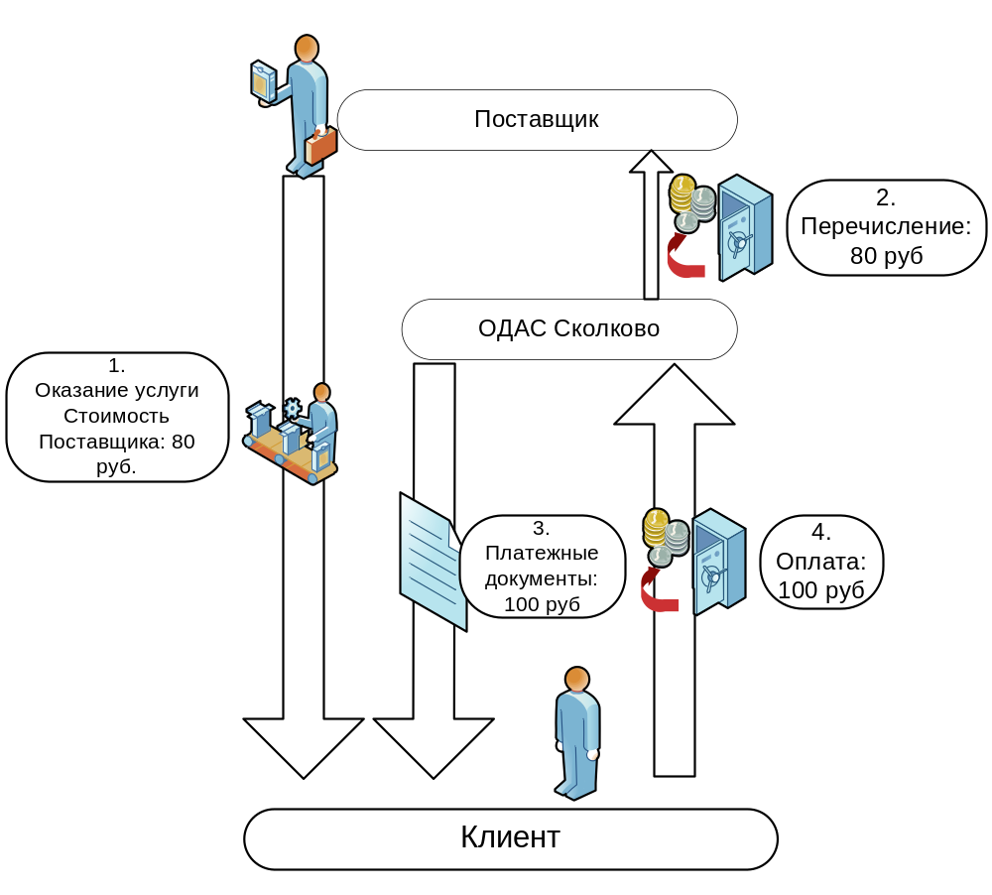

Ключевым отличием двух схем взаимодействия является момент перечисления денежных средств Поставщику.
При схеме посредника осуществляется оплата оказанных Поставщиком услуг всегда в полном объеме.
При схеме расчетно-кассового центра осуществляется только перечисление денежных средств в объеме оплаченных Клиентом услуг, при неполной оплате Клиентом производится перечисление только части денежных средств, причем сумма удержания денежных средств для ДЗО и сумма денежных средств к перечислению Поставщику могут рассчитываться по разным алгоритмам, например, пропорционально сумме оплаты к общей сумме счета.
Сравнение двух схем представлено на диаграмме ниже. Ключевые отличия выделены оранжевым цветом.
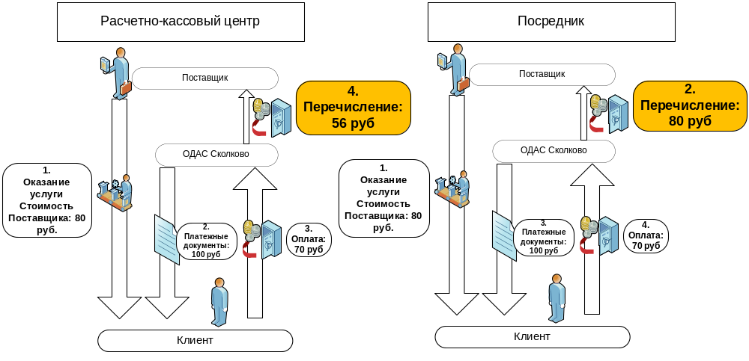

приложение 2. краткое описание услуг

  - Услуги Паркинг
- Схема тарификации услуг паркинга в разрезе объектов и типов парковки;
- Прием исходных данных для формирования договоров, для последующей передача данных в УС.
- Прием и обработка информации о совершенных платежах через интернет эквайринг за услуги паркинга;
- Прием и обработка данных поступающих из УС или напрямую в Биллинг, по поступившим средствам на расчетный счет организации;
- Расчет суммы платежа за услугу на момент времени, исходя из данных УС и эквайринга;
- Выставление счета для оплаты Клиенту.
  - Аренда помещений
- Прием исходных данных для формирования договоров, для последующей передача данных в УС.
- Прием и обработка информации о совершенных платежах через интернет эквайринг за услуги аренды;
- Прием и обработка данных поступающих из УС или напрямую в Биллинг, по поступившим средствам на расчетный счет организации;
- Расчет суммы платежа за услугу на момент времени, исходя из данных УС и эквайринга;
- Выставление счета для оплаты Клиенту.
  - Базовые услуги эксплуатации (ЖКХ)
- Ввод данных по потребленным ресурсам.
- Ведение лицевых счетов на поставку энергоресурсов, жилищно-коммунальных и коммунальных услуг (ЖКУ) с физическими и юридическими лицами;
- Проведение и контроль расчетов за энергопотребление и ЖКУ;
- Расчет объемов и стоимости потребления энергоресурсов и поставки ЖКУ с использованием показаний приборов учета, различных методик расчетов и учета нарушений;
- Управление финансами и бухгалтерский учет в части энергоснабжения и поставки ЖКУ, управление задолженностью;
- Предоставление потребителю сервисов регистрации текущих показаний приборов учета (ПУ) и проведения оплат в режиме реального времени в личном кабинете пользователя через интернет.
  - Дополнительные услуги
    - Платные услуги
- Схема тарификации платных услуг в разрезе стоимости, объема и типов услуг;
- Расчет стоимости предоставления услуг;
- Выставление счетов для оплаты Клиенту;
- Прием и обработка информации о совершенных платежах через интернет эквайринг за услуги;
- Прием и обработка данных поступающих из УС или напрямую в Биллинг, по поступившим средствам на расчетный счет организации;
- Прием исходных данных для формирования договоров, для последующей передача данных в УС.

    - Агентская программа
- Схема тарификации процентных ставок по агентским договорам с поставщиками услуг;
- Расчет суммы агентского вознаграждения по реализованным товарам и услугам;
- Контроль, регистрация заказов товаров и услуг и произведенных оплат;
- Контроль взаиморасчетов по агентским договорам;
- Выставление счетов принципалам по агентским договорам.
    - Телеком (triple-play)
- Проведение и контроль расчетов за услуги телекома;
- Учет, ведение взаиморасчетов с поставщиком услуг;
- Учет, начисление процентов по тарифным планам предоставления услуг;
- Выставление счетов.
    - Программа лояльности
- Регистрация, учет пользователей программы лояльности;
- Регистрация, учет контрагентов участников программы лояльности;
- Схема тарификации начисления бонусов\балов по контрагентам и типам товаров и услуг;
- Учет накопительной программы лояльности (бонусы\балы);
- Ведение баланса накопительной программы, приходно-расходных статей;
- Ведение сроков жизни накопительное части программы лояльности;
- Создание акции и спецпредложений для участников программы лояльности;
- Схема тарификации подключения к программе лояльности, для сторонних контрагентов.
    - Реклама (на носителях "одного окна")
- Схема тарификации различных видов рекламы, в зависимости от способа и места размещения;
- Расчет предоставленных рекламных услуг;
- Выставление счетов для оплаты Клиенту;
- Прием и обработка данных поступающих из УС или напрямую в Биллинг, по поступившим средствам на расчетный счет организации.
    - ИТ-услуги
- Схема тарификации ИТ услуг;
- Расчет оказания ИТ услуг;
- Выставление счетов для оплаты Клиенту.
  - Прочие услуги
- Прием исходных данных для формирования договоров, для последующей передача данных в УС.
- Схема тарификации платных услуг в разрезе стоимости, объема и типов услуг;
- Расчет стоимости предоставления услуг;
- Выставление счетов для оплаты Клиенту;
- Прием и обработка информации о совершенных платежах через интернет эквайринг за услуги;
- Прием и обработка данных поступающих из УС или напрямую в Биллинг, по поступившим средствам на расчетный счет организации;
- Взаиморасчет с поставщиками услуг.

приложение 3. бизнес-кейсы по услугам
  - Паркинг
Case:
- В Биллинге производиться начисление по абонементу на следующий календарный месяц, данная информация передаётся в УС;
- Пользователь осуществляет оплату за абонемент за следующий месяц по средствам ИЭ, данные об успешном платеже поступаю в биллинг.
- В биллинге происходит перерасчёт текущего начисления от совершенного платежа
- ;
- По факту поступления денег на расчетный счет за определенный период (1-3 дня), в биллинге учитываться фактическое поступление денег.

  - Аренда помещений
Case:
- В Биллинге производиться начисление по платежу на следующий календарный месяц, данная информация передаётся в УС;
- Пользователь осуществляет оплату за следующий месяц по средствам ИЭ, данные об успешном платеже поступаю в биллинг;
- В биллинге происходит перерасчёт текущего начисления от совершенного платежа;
- По факту поступления денег на расчетный счет за определенный период (1-3 дня), в биллинге учитываться фактическое поступление денег.

  - Базовые услуги эксплуатации (ЖКХ)
Case:
- Клиент в рамках аренды жилого помещения, пользуется услугами ЖКХ: потребление энергоресурсов, жилищно-коммунальных и коммунальных услуг (ЖКУ);
- В биллинговой системе в разрезе Клиента введется лицевой счет по потребляемым услугам ЖКХ;
- По факту наступления расчетного периода Клиенту выставляется счет;
- Суммы начисления и поступления денежных средств фиксируется в биллинговой системе и передается в УС.

  - Дополнительные услуги
    - Платные услуги
Case:
- По факту поступления заявки на платную услугу, производиться её расчет стоимости оказания услуги, на основании тарифа, объема и типа услуги;
- Производиться начисление процента наценки провайдера услуги при условии предоставления услуги сторонним контрагентом;
- Производиться выставления счета на оплату\предоплату услуги;
- По факту предоставления услуги, на основании условий договора, производиться инициация и контроль взаиморасчета со сторонним контрагентом.

    - Агентская программа
Case:
- Организация и сторонний контрагент заключают агентский договор на предоставление товаров и услуг;
- В договоре фиксируется объём денежного вознаграждения агенту по реализованным товарам и услугам, по привлеченным клиентам, либо по иным условиям;
- Тарифная сетка вознаграждения агенту фиксируется в биллинге;
- По факту реализации товаров или услуг, привлечения клиентов либо наступлении иных условий по договору, данная информация фиксируется в биллинге в соответствующем объеме;
- Исходя из объёма и тарифной сетки, в биллинге производиться вычисление суммы агентского вознаграждения;
- По факту расчета, контрагенту выставляется счет на оплату.

    - Телеком (triple-play)
Case:
- Клиент в рамках аренды жилого помещения, пользуется услугами телеком: телефон, интернет, телевидение;
- В биллинговой системе в разрезе Клиента введется лицевой счет по потребляемым услугам телеком;
- В соответствие со схемой начисления процентов по тарифным планам за услуги, на предоставленные поставщиком услуги начисляется процент;
- По факту наступления расчетного периода Клиенту выставляется счет;
- Суммы начисления и поступления денежных средств, а так же начисленный процент и полученный доход фиксируется в биллинговой системе.

    - Программа лояльности
Case:
- Пользователь регистрирует своё участие в программе лояльности;
- В биллинговой системе в разрезе пользователя создаётся лицевой счет накопительной части программы лояльности;
- По факту приобретения товаров и услуг у контрагентов, участников программы лояльности, происходит зачисление определенного количества бонусов\балов в зависимости от тарифной сетки товаров и услуг;
- По факту использования бонус\балов участником программы, данные списания отражается на лицевом счете в биллинговой системе.

    - Реклама (на носителях "одного окна")
Case:
- Организация и сторонний контрагент заключают договор на оказание рекламно-информационных услуг;
- В договоре фиксируется объём денежного вознаграждения Организации по предоставлению рекламно-информационных услуг;
- Тарифная сетка вознаграждения фиксируется в биллинге;
- По факту предоставлению рекламно-информационных услуг, данная информация фиксируется в биллинге в соответствующем объеме;
- Исходя из объёма и тарифной сетки, а так же типа расчета предоставленной услуги, в биллинге производиться вычисление суммы вознаграждения;
- По факту расчета, контрагенту выставляется счет на оплату.
    - ИТ-сервисы
Case:
- Организация и сторонний контрагент заключают договор на оказание рекламно-информационных услуг;
- В договоре фиксируется объём денежного вознаграждения Организации по предоставлению ИТ-услуг;
- Тарифная сетка вознаграждения фиксируется в биллинге;
- По факту предоставлению ИТ - услуг, данная информация фиксируется в биллинге в соответствующем объеме;
- Исходя из объёма и тарифной сетки, а так же типа расчета предоставленной услуги, в биллинге производиться вычисление суммы вознаграждения;
- По факту расчета, контрагенту выставляется счет на оплату.
  - Прочие услуги
Case:
- По факту поступления заявки на платную услугу (Доставка еды, Консьерж-сервис, Прокат велосипедов, Такси), производиться её расчет стоимости оказания услуги, на основании тарифа, объема и типа услуги;
- Производиться начисление процента наценки провайдера услуги при условии предоставления услуги сторонним контрагентом;
- Производиться выставления счета на оплату\предоплату услуги;
- По факту предоставления услуги, на основании условий договора, производиться инициация и контроль взаиморасчета со сторонним контрагентом.

приложение 4. Предполагаемый перечень услуг
№ | Группа | Наименование услуги
1 | Аренда | Аренда апартаментов
2 | Аренда | Аренда коммерческой недвижимости
3 | Базовые услуги эксплуатации | Теплоснабжение
4 | Базовые услуги эксплуатации | Водоснабжение и водоотведение
5 | Базовые услуги эксплуатации | Электроэнергия
6 | Базовые услуги эксплуатации | Интернет
7 | Базовые услуги эксплуатации | Телефон
8 | Базовые услуги эксплуатации | Телевидение
9 | Базовые услуги эксплуатации | Обслуживание СКС и ЛВС
10 | Базовые услуги эксплуатации | Услуги охраны
11 | Базовые услуги эксплуатации | Услуги ресепшн
12 | Базовые услуги эксплуатации | Обслуживание лифтов
13 | Базовые услуги эксплуатации | Комплексная уборка
14 | Паркинг | Парковка (абонемент)
15 | Паркинг | Парковка (почасовая)
16 | Доп. Услуги. Ключи | Установка замка для краткосрочного пользования.
17 | Доп. Услуги. Ключи | Установка дополнительного и замена исправного замка или личинки
18 | Доп. Услуги. Ключи | Выпуск дополнительных PROXY-карт
19 | Доп. Услуги. Ключи | Запись нескольких электронных ключей на одну карту
20 | Доп. Услуги. Ключи | Замена PROXY-карты на брелок/ключ
21 | Доп. Услуги. Ключи | Выпуск дополнительных PROXY-карт
22 | Доп. Услуги. Ключи | Выпуск временных карт для посетителей с графикой/фото
23 | Доп. Услуги. Ключи | Изготовление шестого и более ключей к одному замку (первые 5 ключей к одному замку – бесплатно)
24 | Доп. Услуги. Уборка | Уборка апартаментов, офисов, лабораторий, ЦКП, сервисные арендаторы
25 | Доп. Услуги. Уборка | Уборка мусора в офисах, лабораториях, апартаментах
26 | Доп. Услуги. Уборка | Уборка ковров с помощью пылесоса в местах загрязнения в офисах, лабораториях, апартаментах
27 | Доп. Услуги. Уборка | Уборка ковров с помощью пылесоса «от стены до стены» в офисах, лабораториях
28 | Доп. Услуги. Уборка | Уборка пыли с горизонтальных поверхностей в офисах, лабораториях, апартаментах
29 | Доп. Услуги. Уборка | Уборка пыли с жалюзи в офисах, лабораториях, апартаментах
30 | Доп. Услуги. Уборка | Обработка твердых покрытий спецсредствами (винил, дерево, тераццо и т.д.) в офисах, лабораториях, апартаментах
31 | Доп. Услуги. Уборка | Дополнительная чистка ковров
32 | Доп. Услуги. Уборка | Химчистка жалюзи
33 | Доп. Услуги. Уборка | Мойка окон
34 | Доп. Услуги. Уборка | Дополнительная мойка фасадов
35 | Доп. Услуги. Организация и сопровождение мероприятий | Планирование и организация мероприятия
36 | Доп. Услуги. Организация и сопровождение мероприятий | Уборка до, в процессе и после мероприятия
37 | Доп. Услуги. Организация и сопровождение мероприятий | Такелажные работы
38 | Доп. Услуги. Организация и сопровождение мероприятий | Аренда мебели (Столы, стулья)
39 | Доп. Услуги. Организация и сопровождение мероприятий | Дополнительная установка мусорных баков
40 | Доп. Услуги. Организация и сопровождение мероприятий | Установка ограждений
41 | Доп. Услуги. Организация и сопровождение мероприятий | Подключение к электросетям
42 | Доп. Услуги. Организация и сопровождение мероприятий | Установка покрытий и иных конструкций
43 | Доп. Услуги. Логистика | Перевозка грузов на территории ИЦ «Сколково»
44 | Доп. Услуги. Логистика | Организация трансферов
45 | Доп. Услуги. Логистика | Организация регулярных поставок расходных материалов
46 | Доп. Услуги. Логистика | Доставка из пунктов хранения до производственной зоны
47 | Доп. Услуги. Логистика | Хранение в средне/низкотемпературных складах
48 | Доп. Услуги. Логистика | Хранение в сухих складах
49 | Доп. Услуги. Логистика | Приемка грузов в складские пункты ИЦ Сколково
50 | Доп. Услуги. Логистика | Курьерский сервис
51 | Доп. Услуги. Такелаж | Перемещение мебели и оборудования
52 | Доп. Услуги. Такелаж | Переезды
53 | Доп. Услуги. Такелаж | Упаковка
54 | Доп. Услуги. Такелаж | Перемещение крупногабаритных и тяжелых грузов
55 | Доп. Услуги. Утилизация мусора | Ежедневный сбор ТБО на рабочих местах
56 | Доп. Услуги. Утилизация мусора | Доставка, установка и обслуживание дополнительных точек сбора ТБО
57 | Доп. Услуги. Утилизация мусора | Утилизация фильтров вентиляционных систем, содержащих опасные отходы
58 | Доп. Услуги. Утилизация мусора | Вывоз и утилизация опасных отходов
59 | Доп. Услуги. Инсталляция систем безопасности | Сигнализации
60 | Доп. Услуги. Инсталляция систем безопасности | Камер видеонаблюдения
61 | Доп. Услуги. Инсталляция систем безопасности | Элементов СКУД
62 | Доп. Услуги. Климатический контроль | Перенос элементов систем ОВиК в случае ремонтов и реноваций в помещениях арендаторов
63 | Доп. Услуги. Климатический контроль | Установка новых систем и элементов ОВиК
64 | Доп. Услуги. Климатический контроль | Ремонт и ТО технологических индивидуальных систем очистки воздуха
69 | Доп. Стройка/ремонт | Строительно-монтажные работы
70 | Доп. Стройка/ремонт | Ремонтные работы
71 | Прочие услуги | Доставка еды
72 | Прочие услуги | Консьерж-сервис
73 | Прочие услуги | Прокат велосипедов
74 | Прочие услуги | Такси
75 | Прочие услуги | Услуги ДО Гимназии Сколково
76 | Прочие услуги | Услуги ДО Технопарк
77 | Прочие услуги | Услуги ДО Центра Интеллектуальной собственности
78 | Прочие услуги | Услуги ДО Таможенно-финансовой компании
79 |  | Фитнес

